1) Игра «Дорисуй картинки» - Марк М., Ярослав Т., Максим П., Сева Б., Ваня П., Варя К.
Цель: развитие зрительного восприятия, внимания, тонкой моторики. Профилактика нарушений письменной речи.
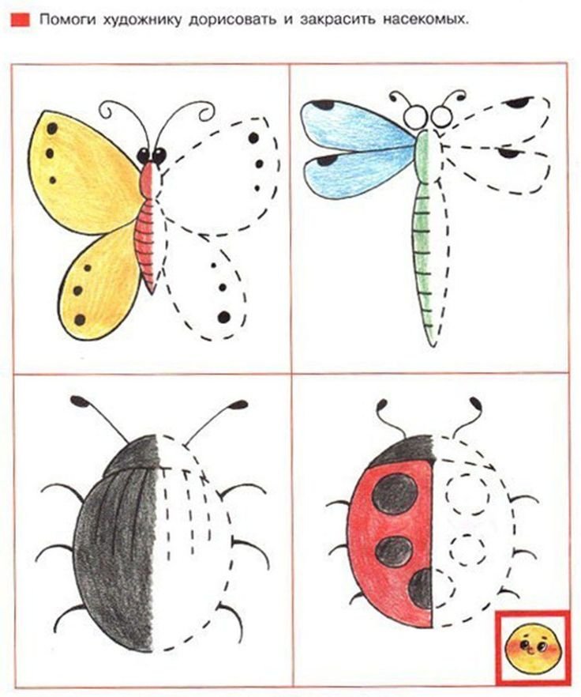
2) Аппликация «Бабочка» или «Гусеница» - Варя К., Ваня П., Кристина Г., Лиза С., Илья Ц., Дарья С., Марк М., Ярослав Т., Максим П., Дима К.
Цель: развитие тонкой моторики, воображения. Учить детей правильно работать ножницами, правильно их держать.
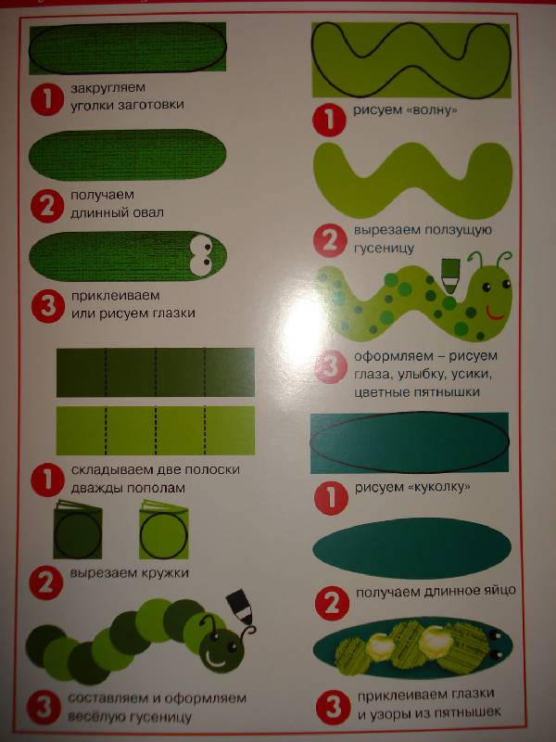

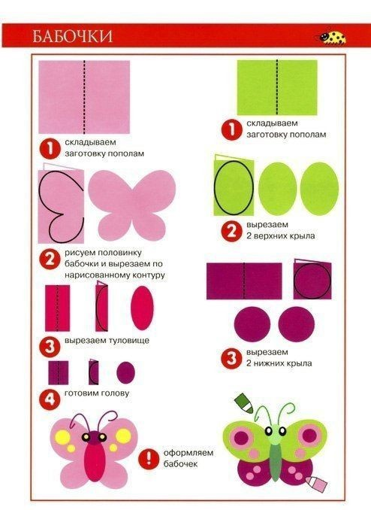
3) Выкладывание фигуры из счетных палочек – Соня А., Тася Н., Ярослав Т., Ваня С., Вероника З., Виолетта С.
Цель: развитие внимания, тонкой моторики, конструктивного праксиса

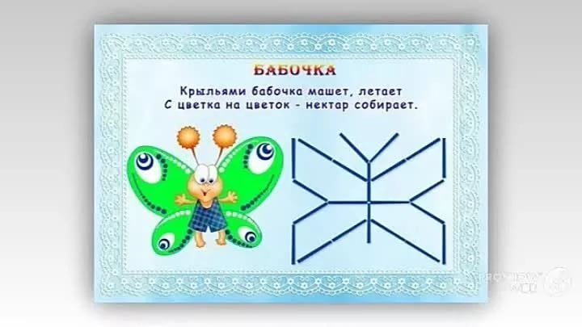

4) Задания по грамоте – Повторение - все дети.
Цель: закрепление полученных знаний
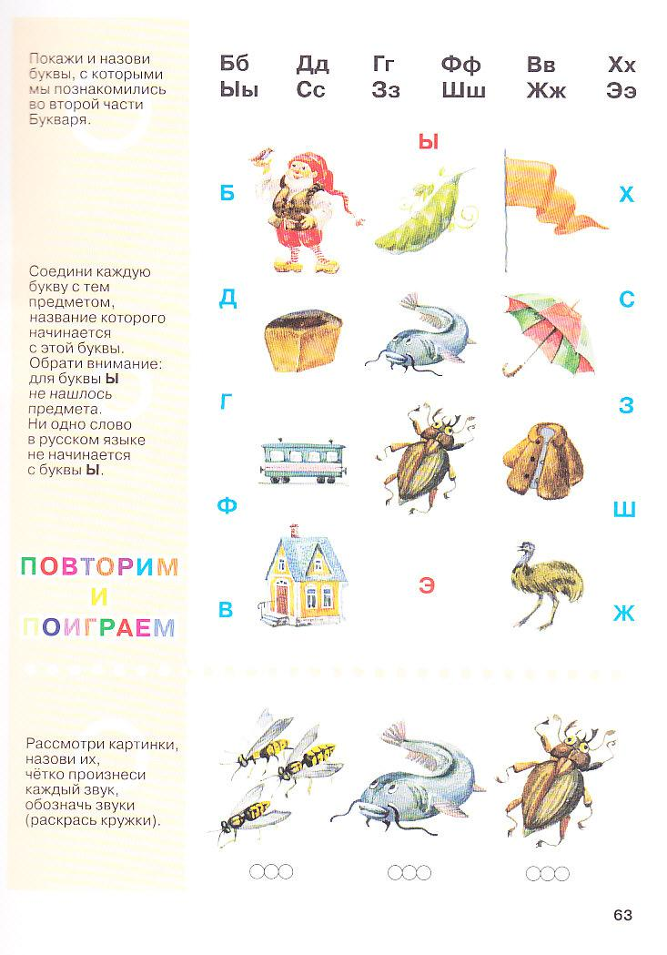

5) Игра «Логические квадраты» - Соня А., Тася Н., Света С., Даша С., Максим П., Тася Т., Вероника З.
Цель: развитие логического мышления, тонкой моторики